

Dva-1.0-Alice

Programación Web

Profesor: José Figueroa Martínez.

Integrantes:
David Ruiz García.
Fernando Torres Bautista.
José Luis Castro Guerrero

13 de Febrero de 2017
.
Contenido
DVA 3
Comandos predefinidos: 3
Tecnologías: 3
Lenguajes de programación y de marcado: 3
Html: 4
Css: 4
Javascript: 4
NodeJs: 4
Modulos: 4
- Conection. 4
- Alice 4
-Face 4
Apis y librerias usadas: 5
geolocalizacion: 5
Youtube: 5
Socket.io: 5
responsivevoice.js: 5
WebkitSpeechRecognition: 5
Tracking.js: 5
Estructura de ficheros: 5
Siguientes versiones: 6
Repositorio: 6

DVA

Un asistente, que siempre este a tu disposición para facilitar las tareas del día a día. Este el el propósito de dva un software, un asistente virtual y remoto, su estructura es modular por lo que es fácilmente extensible, de modo que en un futuro sea sencillo agregar mas servicios y tecnologías para el reconocimiento de lenguaje natural e inteligencia artificial.

Dva es un software dirigido al publico en general, desarrollado principalmente para web con un enfoque multiplataforma e híbrido de modo que las actualizaciones sean mas fáciles de manejar y permitiendo crear una sola versión adaptable para todos los dispositivos.

Desarrollado bajo el enfoque de cliente-servidor como opción remota, configurando cada terminal según las necesidades, formando una red de terminales comunicados y pudiendo ser utilizado también de manera local, en esta la primer versión de dva lleva por nombre “Alice” siendo un indicador el nombre para el uso de commandos.

Entre las acciones que se pueden ejecutar con este software, es la búsqueda y reproducción de videos de youtube, consultas para su búsqueda en google y wikipedia en el caso de este ultimo en caso de hallar un resultado este es leído al usuario. Esto mediante comandos de voz predefinidos, pudiendo ser dirigidos y ejecutados en el mismo dispositivo o seleccionar entre servidor(ejecuta los comandos de los cliente, no escucha ningún comando) o cliente(enviá los comandos que le son dichos a los servidores, no ejecuta nada).

Comandos predefinidos:
Para iniciar el progrema se accesa a la liga http://localhost:8080/alice
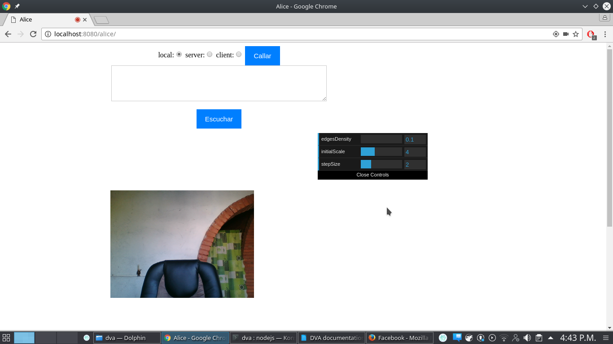
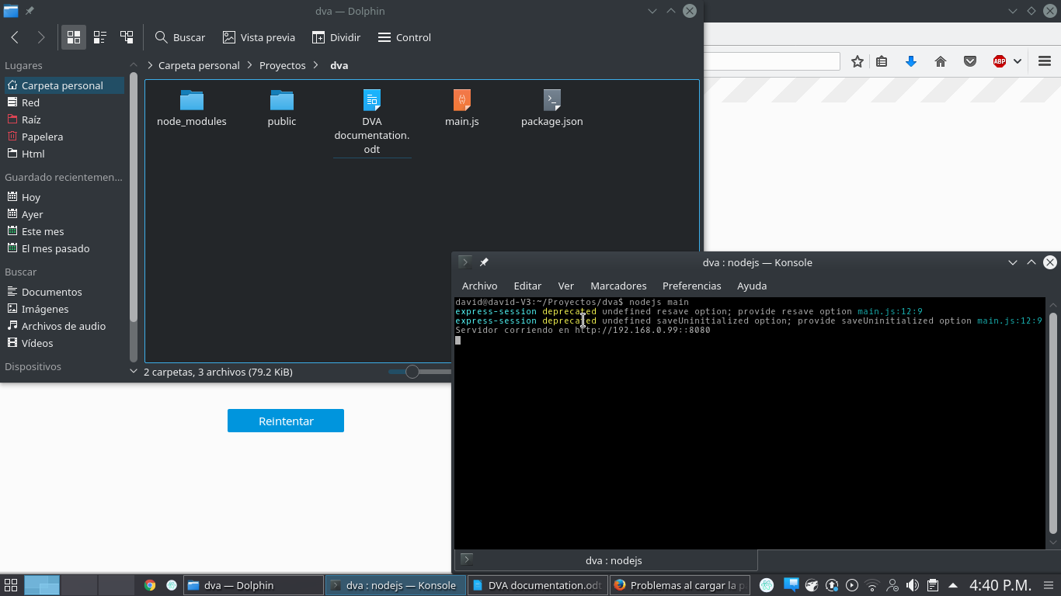

NombredeVersion-NombredeComando-Comando/elementoabuscar
ejemplos:
Alice Youtube “algun video”.
Alice Google “alguna consulta”.
Alice Wikipedia “alguna consulta”.
Alice Youtube pausa.
Alice Youtube reproduce.
Alice Youtube para.
Alice Youtube siguiente.
Alice Youtube anterior.
Alice cállate.

Tecnologías:

Para el desarrollo de este software fueron ocupadas las siguiente tecnologías:

Lenguajes de programación y de marcado:

Html:
Utilizado para la interfaz gráfica de la aplicación. Gracias a Html5 y sus apis, es posible crear una gran cantidad de cosas interesantes de manera cada vez mas sencilla.

Css:
Utilizado para la definición de estilos y estructuras visuales en la interfaz gráfica.

Javascript:
Utilizado tanto para el front-end como para el back-end mediante NodeJs, este lenguaje que en un principio comenzó como un lenguaje de programación interpretado para apoyar a html en la creación de paginas web dinámicas, con el tiempo se ah convertido en un popular lenguaje de programación debido a su facilidad de uso y comunidad de desarrollo.

NodeJs:
Este lenguaje de programación fue utilizado para el back-end de la aplicación, siendo la misma sintaxis que Javascript facilita el entendimiento del código y el uso de clases y módulos exportados para ambas partes de la aplicación. Este lenguaje fue escogido por el paradigma al que esta orientado, siendo la programación orientada a eventos la mas adecuada para el tipo de aplicación que se ah desarrollado.

Modulos:

- Conection.
Este modulo es el encargado de la gestión de las conexiones así como la configuración de las terminales y su comunicación enviando y recibiendo comandos por medio de sockets, los cuales son analizados y ejecutados por el modulo alice.
>Fernando Torres

- Alice
Este modulo es el encargado de el analizar y ejecutar los comandos que el usuario introduce, pudiendo trabajar de manera independiente o local. Este modulo hace un uso interno de otros modulos menores para su funcionamiento, como son la geolocalización, el reconocimiento y virtualización de voz, así como las web apis de youtube, wikipedia y google.
>David Ruiz

-Face
Este es el modulo menos desarrollado, dado que esta en etapa de desarrollo, hasta el momento trabaja de manera individual y no esta integrado en el sistema. Es capaz de detectar rostros mediante una cámara web, pudiendo ampliar sus prestaciones como reconocer rostros conocido con el uso de una base de datos de imágenes, para posteriormente ser usado como la autentificación del sistema en versiones futuras.
>David Ruiz

Apis y librerias usadas:

geolocalizacion:
Perteneciente a Html5 proporciona de una manera sencilla las coordenadas geográficas de la posición del equipo en donde se esta ejecutando, tiene una precisión bastante aceptable ya que hace uso del gps en caso de un teléfono móvil y direccionamiento por ip en caso de un ordenador. Agregado a esta api se hace uso del servicio web http://api.openweathermap.org que proporcionando coordenadas devuelve una serie de datos sobre el clima y el lugar de las coordenadas introducidas.

Youtube:
Api de javascript para controlar un reproductor de videos de youtube.

Socket.io:
Esta api perteneciente a Html5 permite establecer comunicación directa de bit en tiempo real, una de las mas interesantes prestaciones de Html5.

responsivevoice.js:
Una api de código libre para la lectura de texto en formato plano, cuenta con una considerable cantidad de idiomas con voces de hombre y mujer.

WebkitSpeechRecognition:
Esta api también perteneciente a Html5 es capaz de captar la voz del usuario y convertirlo a texto en formato plano, tiene una buena precisión y gran flexibilidad.

Tracking.js:
Una api de código libre para llevar la detección de rostros a la web, cuenta con una serie de modos de ejecutar para detección y reconocimiento de rostros formas colores etc.

Estructura de ficheros:

├── package.json
└── public
├── alice
│ ├── index.html
│ └── resources
│ ├── dva.js
│ ├── script
│ │ ├── geolocation.js
│ │ ├── google.js
│ │ ├── lib.js
│ │ ├── responsivevoice.js
│ │ ├── socket.js
│ │ └── youtube.js
│ └── style.css
└── face
├── face.html
├── face.js
└── tracking
├── dat.gui.js
├── face.js
├── stats.min.js
└── tracking.js

Siguientes versiones:
Se pretende en versiones posteriores integrar completamente el uso del modulo face, para que sea capaz de iniciar sesión mediante el reconocimiento del rostro del usuario, implementar un modulo de recolección de datos de uso, preferencias y configuración de nuevos comandos. Separar la función del analizador de comandos, montando un servidor independiente desarrollado en prolog para el análisis de los comandos, proporcionando una gramática mas flexible y amigable con el usuario,anidado a esto se pretende mejorar el reconocimiento de voz de modo que sea posible eliminar el botón “escucha” y sea reconocido automáticamente como comando una oración después de escuchar el nombre de la versión.

Repositorio:
https://github.com/david195/dva

